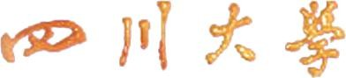

本科毕业论文（设计）

题 目 基于 Spring Boot + Vue 的自动记账与超前消费预警系统设计
学 院 计算机学院

专 业 计算机科学与技术

学生姓名 刘晓露

学 号 2022141460291 年级 22

指导教师 陈 瑜

教务处制表

二Ο二六年六月一日

Spring Boot + Vue 的自动记账与超前消费预警系统设计

计算机科学与技术专业

学生 刘晓露 指导老师 陈瑜

[摘要] 当今时代，超前消费似乎成为了许多学生甚至可以自主管控资产的成年人面临的问题。由于电子化支付普及各地，支付不再使得人有实感，而消费欲望日益剧增，花呗等贷款手段层出不穷，为了解决这一问题，本文旨在开发一个能有效控制超前消费欲望的记账软件。而且，在当前多样化的消费环境下，人们对个人财务管理的效率和便捷性要求越来越高，传统手动记账方式操作繁琐、难以坚持，已经无法满足日常使用需求。本文基于 Spring Boot 与 Vue 框架，设计并实现了一套自动记账与超前消费预警系统。帮助人们更轻松地管理日常收支，减少超前消费与非理性支出行为。系统后端采用 Spring Boot 实现业务逻辑与接口开发，前端使用 Vue.js 构建交互界面，主要包括用户管理、账单管理、自动记账、消费统计、预算设置与预警提醒等功能模块。系统支持 Excel/CSV 账单批量导入，可根据交易备注关键字自动完成消费分类，并通过预设规则实现预算监控、大额支出提醒、非必要消费占比过高等情况的实时预警。为确保系统稳定可用，本文对系统功能、准确性、响应速度等方面进行了多轮测试。测试结果表明，系统能够正确完成收支记录、分类统计、预算计算等核心功能，预警机制响应及时，整体运行稳定，能够满足个人日常财务管理的基本需求。本系统的主要特点是将自动记账与超前消费预警相结合，在简化记账流程的同时，强化对消费行为的引导。未来可进一步优化分类算法与预警模型，增加智能分析功能，不断提升系统的实用性与智能化水平。

[主题词] Spring Boot；Vue；自动记账；消费预警；个人财务管理。

Design of Automatic Bookkeeping and Over-Consumption Warning System Based on Spring Boot + Vue

Computer Science and Technology

Student：LIU Xiao-Lu Adviser: CHEN Yu

[Abstract] Nowadays, over-consumption has become a common problem for many students and even adults who can manage their own assets independently. With the widespread use of electronic payment, people no longer have a real sense of payment, while consumption desire is increasing. Meanwhile, various loan tools such as Huabei have appeared continuously. To solve this problem, this paper aims to develop a bookkeeping system that can effectively control the desire of over-consumption. Moreover, in the current diversified consumption environment, people have higher requirements for the efficiency and convenience of personal financial management. The traditional manual bookkeeping method is cumbersome and hard to persist, which can no longer meet daily needs. Based on Spring Boot and Vue framework, this paper designs and implements an automatic bookkeeping and over-consumption warning system to help people manage daily income and expenditure more easily, and reduce over-consumption and irrational spending.The system uses Spring Boot as the back-end development framework to realize business logic and interface development, and Vue.js as the front-end framework to build the interactive interface. It mainly includes functional modules such as user management, bill management, automatic bookkeeping, consumption statistics, budget setting and early warning. The system supports batch import of Excel/CSV bills, can automatically classify consumption according to keywords in transaction remarks, and realizes real-time early warning of budget monitoring, large-sum expenditure reminder and excessive proportion of unnecessary consumption through preset rules.To verify the effectiveness of the system, several rounds of experiments and tests have been carried out. The test results show that the system can accurately identify users' income and expenditure, calculate and feed back consumption data in real time, and provide timely early warnings in most cases to prevent users from falling into the trap of excessive consumption.The innovation of this study is to combine automatic bookkeeping with over-consumption warning to build an intelligent and automatic personal financial management platform. In the future, artificial intelligence technology can be introduced to further optimize the accuracy of consumption classification, expand system functions, and improve user experience and system intelligence.
[Key Words]Spring Boot; Vue; Automatic Bookkeeping; Consumption Warning; Personal Financial Management
目录
- 绪论 1
  - 引言 1
  - 国内外研究现状 1
  - 本文的主要工作 2
  - 论文的组织结构 3
- 受灾点的选择和无人机飞行路径规划 4
  - 受灾点选择 4
  - 无人机飞行路径规划 4
- 算法实现的工具及技术 6
- 相关算法简介 7
  - 动态规划算法 7
  - 蚁群算法 7
    - 蚁群算法介绍 7
    - 蚁群算法基本原理 10
    - 蚁群算法数学模型[10] 11
    - 基本蚁群算法的实现步骤 12
    - 基本蚁群算法的结构流程 14
- 算法的设计与实现 15
  - 动态规划实现灾区选择 15
  - 蚁群算法实现对无人机的路径规划 19
  - 实验结果展示 25
- 总结 28
参考文献 30
声明 31
致 谢 32

绪论

引言
当今时代，移动支付、电子钱包等数字化工具正在全面渗透人们的日常生活。虽然数字化转型带来了极大的便捷性，但随之而来的“无感支付”问题日益凸显。研究表明，数字化银行系统的便捷性使得支付行为更加瞬时化、无感化，用户在支付过程中难以直观感知消费金额，这在无形中降低了消费决策的审慎性。用户对于消费金额的感知削弱，往往导致不知不觉中超支，特别是在面对频繁的线上消费时，缺乏对消费总额的全面把握。
尤其是对于大学生群体而言，随着消费欲望的日益增长和信贷工具（如分期付款、消费贷款等）的普及，他们的消费行为变得愈加多元化且缺乏规划。这些信贷工具的便利性使得他们易于陷入超前消费和非理性支出的困境，最终可能造成个人财务的严重负担。相关研究表明，大学生群体在面对“即买即用”的消费模式时，往往忽视了后续偿还的压力，导致短期内财务状况的恶化。
传统的手动记账方式虽然在过去曾是个人财务管理的主流工具，但其操作繁琐、录入成本高，且极易产生人为错误，已经无法满足当代用户对财务管理高效、精确的需求。在这个背景下，传统记账模式逐渐暴露出其局限性，尤其是在动态、实时的财务追踪和即时预警功能方面，无法适应现代用户的需求。因此，开发一套能够自动记录消费数据、监控财务状况并提供消费预警的系统，成为解决当前问题的必要途径。
此外，随着数据分析技术的成熟，系统可以通过分析用户的历史消费数据，准确预测消费趋势，设定合理的预算并提醒超前消费。通过智能分类与实时监控功能，系统不仅可以帮助用户全面掌握消费情况，还能够对潜在的过度消费行为进行及时干预，从而有效减少财务风险。这样的财务管理系统不仅提升了用户对个人财务的管理能力，也有助于引导理性消费，促进财务健康。

国内外研究现状

目前的情况是，电子支付大规模普及，个人财务管理需求增加，智能记账与消费预警也一跃成为研究热点，国内外学者围绕这个领域开展了大量研究工作，获得了许多成果。这些成果主要集中在财务数据自动化解析、消费智能分类、异常消费检测以及预警机制优化等多个方面，为本文系统的设计与实现提供了重要的理论与技术支撑。
在财务数据自动化解析方面，国内外研究都致力于打破传统手动录入的这个局限，实现账单数据的自动采集与解析。国外方面，[1]Azman 等人提出将 OCR 技术与 AI 算法相结合，通过图像识别技术提取小票、纸质订单或者其它实物中的关键信息（如消费金额、交易时间、商户名称等），并转化为系统可识别的数据，这样的好处是提高了效率，降低了用户操作成本 ；此外，国外部分研究还实现了与主流支付平台的接口对接，能够自动同步交易记录，大大方便了人们。国内方面，相关研究多聚焦于本土化支付场景，针对微信、支付宝等主流支付工具的账单格式进行适配，通过解析账单导出文件（Excel/CSV 格式），实现消费数据的批量导入与自动识别，贴合国内用户的使用习惯。
在消费分类与语义分析层面，研究者们不断优化分类算法，提升分类准确性与智能化水平。国外研究中，Kharat [2]等人利用 BERT 模型对账单备注信息进行深度语义解析，通过提取文本中的语义特征，实现消费类型的精准分类，实验验证其分类准确率可达 92.3%，这充分证明了基于文本特征进行自动分类的可行性与有效性；同时，部分研究结合用户消费习惯，采用个性化分类策略，进一步提升了分类结果的贴合度。国内研究则更注重实用性，除了采用语义分析算法外，关键词匹配、规则匹配等简单高效的分类方法也被广泛应用于各类记账系统中，既保证了分类效率，又降低了系统开发难度，非常适合轻量化个人记账场景，这也是本文的核心算法之一。
在异常检测与超前消费预警层面，国内外研究主要分为两大方向：一是基于规则的预警方法，二是基于智能算法的异常检测方法。在规则预警方面，国内外研究者一般通过设置消费阈值、预算上限等规则，实现对大额消费、预算超支等情况的提醒，这个方法逻辑简单、响应快，被大量使用在各个财务管理系统中。但它灵活性不足、无法适应个性化消费习惯。在智能异常检测方面，Liang 等人通过图挖掘技术构建用户消费行为网络，识别违背历史消费基准的异常支出，提升了异常检测的准确性 [4]；与此同时，孤立森林算法作为一种高效的无监督异常检测算法，在识别消费 “离群点”、突发非理性消费等场景中表现出色，相关实验验证其检测精度可达 93%，且具有计算效率高、无需大量训练数据、轻量化易部署等优势，非常适合个人记账系统的异常消费检测需求，这也是本文的核心算法之一。综合来看，现有财务管理相关研究在技术实现上已较为成熟，无论是自动化解析、智能分类还是异常检测，都形成了较为完善的技术方案。但通过调研发现，现有研究仍存在两点不足：一是大多面向通用消费场景，对于校园群体来说适配性不好；二是预警功能与大学生日常生活场景的动态结合不够紧密，多以单一阈值预警为主，缺乏 “常规预警 + 智能异常检测” 的双重管控机制，难以有效引导大学生理性消费。基于此，本文结合大学生消费特点，设计并实现一套集自动记账、常规预警与智能异常检测于一体的系统，弥补现有研究的不足。

本文的主要工作
当自然灾害发生，救援大部队和救援无人机因距离等原因不能立即到达受灾区域。这时受灾地区需根据现有的设备和物资立即实施救援。救援人员赶赴现场实施救援，同时利用可用的无人机对受灾点进行设备和物资的投送。但因无人机数量和载重及航程的限制，很多时候难以实现对每个受灾点所需物资进行输送救援。因此，需根据各个受灾区点所需设备和物资的紧急救援程度有选择地对灾区进行设备和物资的传送，并争取在最短时间实现设备和物资的传送，将伤亡程度缩减到最小。为解决这些问题，本文提出采用动态规划和蚁群算法相结合的方法来对无人机飞行路线进行规划。首先，采用动态规划算法来选取受灾点，然后采用蚁群算法来对这些选定的受灾点进行规划，进而决定无人机的飞行路线。根据灾区受灾情况使用无人机对灾区有选择的进行物资输送以及对无人机的路径进行规划，实现在最短的时间将伤亡程度缩减到最小，并最大化发挥无人机的应急效能。

论文的组织结构
本文的章节安排如下：
第一章：绪论。主要介绍论文选题的背景和意义，无人机的发展及其应用，介绍本文的内容和组织结构。
第二章：受灾点的选择和无人机路径规划。主要介绍如何在无人机数量、载重和航程限制的前提下选择最需要进行设备和物资传送的受灾点，实现伤亡程度最小化。以及如何对无人机进行路径规划，使其在最短的时间内实现对选定受灾点设备和物资的输送，及时救援，减少伤亡。
第三章：算法实现工具及其技术简介。主要对实现算法所用到的 DEV C++及其使用方法进行介绍。
第四章：相关算法简介。对实现灾区点选择所用的动态规划算法和实现无人机路径规划所用到的蚁群算法进行简单介绍。
第五章：算法的设计与实现。本章详细介绍了实现救灾点选择所用到的动态规划算法以及实现无人机路径规划所用到的蚁群算法的实现过程。
第六章：总结。总结本文所做的工作内容，创新点以及不足之处。

受灾点的选择和无人机飞行路径规划

受灾点选择
当自然灾害发生，救援大部队和其他地区救援无人机因距离等原因不能立即到达受灾区域时，需利用本地可用无人机对受灾点进行设备和物资的投送。但是，由于经济和技术的限制以及可用无人机的数量、无人机的最大载重和最大航程等因素的限制，使得现实中很多时候无法实现在单次飞行中对全部救灾点所需物资进行输送和救援。如何最大程度发挥无人机的救灾效能？在本文中，我们先根据各个受灾区点所需设备和物资的紧急救援程度，采用动态规划算法有选择地对受灾点进行分析，选出合适的救灾点作为设备和物资的传送目的地，从而实现将设备和物资传送到情形最紧急的受灾点，将伤亡程度缩减到最小，进而实现有效救援。
在论文中，假设某无人机被派去对某一特定区域范围内的灾区点进行设备和物资的输送。该无人机的最大载重量 W 为 25kg，所分配范围内有 19 个灾区点。灾区所需救援设备和物资包括生命探测仪，食物，水，小气垫，液压钳，月球灯，搜救犬，食物，水，帐篷，棉被，药品，消毒剂，奶粉等。根据灾区所需设备和物资能够救援的人员数定义各个灾区点所对应的紧急救援程度变量 V（即后文定义的受灾点权值）。无人机根据每个受灾点所需物资的载重量和受灾点权值选择受灾点，尽可能实现在单次的飞行中将该区域范围内的伤亡程度缩减到最小。
显然，在诸多受灾点中选择出一些受灾点作为无人机单次飞行目的地的问题可看做是一个典型的 0-1 背包问题。将无人机的最大载重量看作背包的最大容量，将每个灾区所需设备和物资的重量看作是待装入背包的物品的重量，将灾区点对应的紧急救援程度定义为每件物品的价值。那么无人机在运输设备和物资总重量不超过无人机载重限制的前提下选择受灾点使得给定区域范围内灾区的伤亡程度缩减到最小的问题则等价于求解将哪些物品装入背包使得在这些物品的重量之和在不超过背包最大容量的前提下实现价值总和最大。因此，求解无人机在单次飞行中的救灾点选择问题便可以通过解决 0-1 背包问题的办法来解决。

无人机飞行路径规划
根据每个灾区点对应的地理坐标，对给定区域范围内选定的救灾点的被救援顺序进行合理的规划，可使得无人机能够在续航时长内以最短的时间完成对各个灾区点设备和物资的传送。在无人机飞行速度已定的情况下，无人机飞行距离是其时间的客观反应。通过对无人机的飞行路径进行规划，可使得其行驶距离最短来实现无人机用最短时间遍历各个受灾点，进行物资传送。因此在无人机单次飞行中，按什么顺序遍历各个选定的灾区点之后再返回出发地的问题就是无人机飞行路径规划问题。
通过对上述无人机飞行路径规划问题的分析，可以看出无人机飞行路径规划问题是一

个典型的 TSP 旅行商问题。TSP 是一个经典的组合优化问题。经典的 TSP 可以描述如下：一个商品推销员需去若干个城市推销物品。这名推销员从一个城市出发，需要访问并且仅单次访问所有城市后，再回到出发地点。如何选择该推销员的访问路线，使得总的行程最短的问题就是经典的旅行商问题。如果将无人机看作推销员，各个选定的受灾点看作要访问的城市，求解无人机最佳航程的飞行路径规划问题则等价于求解推销员如何选择城市的访问顺序使得总行程最短。基于此，在本文中，我们采用旅行商问题的求解方法来解决无人机飞行路径规划问题。

算法实现的工具及技术
Dev-C++是 Windows 环境下的 c/c++集成开发环境（IDE），也是不少编程竞的指定编程工具。它集中各种软件的优势，融合 AStyle 格式整理器，GCC 编译器以及 GDB 调试器，遵循 C++ 11 标准，同时兼容 C++98 标准^{[4]}。Dev-C++编译运行操作简单，在语法显示中会有色彩区分，可以减少编辑错误，适合初学者使用。同时，Dev-C++的调试功能比较完善，能满足编程高手的需求。下面简单介绍 Dev-C++最常用的建立工程文件与调试功能。
- 建立项目工程

双击桌面上 Dev-C++图标，启动 Dev-C ++集成开发工具；
1

打开 Dev-C++ 开发工具后点击左上角文件-> 新建-> 项目->basic->console Application->输入项目名称->点击确定->选择文件存放位置，输入文件名->保存；
2

代码编写；
3

编译，如果程序中存在词法错误或语法错误等，则编译过程失败，编译器将会在屏幕下方“编译日志”标签中显示错误信息，可逐条对错误代码进行修改；
4

运行。
5
- 调试
一段程序可以通过预处理、编译和链接只能说明这段程序中没有基本的词法错误和语法错误等，不能确保运行结果和预期结果一致。当程序出现逻辑错误等而导致程序运行结果和预期结果不符时，简单的编译是查不出错误的。这时候为快速准确地找到错误点需要对程序设置断点进行调试。通过调试可以使程序运行到可能出现错误的代码程序前停下来，根据需要还可以对之后的代码逐条运行，在程序运行过程中代码编辑者可以跟踪查看相关变量的值，通过值得变化来找到错误产生的语句。具体可以分为两步：

设置程序断点：首先对已编写好的代码进行编译，将工具栏中产生调试信息一项改为 Yes（工具 -> 编译选项-> 代码生成/优化-> 连接器->将产生调试信息后面的 No 改为 Yes）。选择需要调试的代码部分，在需要调试的代码行前点击对应行数即可。
1

运行程序，进行调试：点击 F5，下方出现的“添加查看”标签，点击该标签，输入要查看的变量名，点击回车会在左侧出现相应变量的值。点击“下一步”程序会运行至下一行代码，如此进行逐条调试，左侧变量会随着程序运行而更新数值，通过观察相关变量值的变化来找到错误产生的语句。
2

相关算法简介

动态规划算法
在算法设计中，动态规划是一种经典的算法。因其经典，本文仅做简单介绍。动态规划算法是一种将要解决的问题分解为若干个子问题，再通过这些子问题的解求得待解决问题解的算法。
典型的动态规划算法在求解问题时是一个多阶段决策问题。首先，由初始状态开始，经过对中间阶段决策进行选择，最终到达结束状态。具体步骤可描述为：初始状态->决策 1->决策-2>…->决策 n-1->决策 n->结束状态[5]
- 分析问题特征，进行阶段划分。此处要求划分后的阶段是有规律可循的。
- 分析所处各个阶段的状态。此处要求状态的选择要具有无后效性的。（无后效性：对任意的阶段 n，阶段 n 以后的行为选择仅和阶段 n 的状态有关，而与阶段 n 之前的阶段如何达到这种状态无关，这种性质被称为无后效性）。
- 写出状态转移方程：根据上一个状态的形态确定决策，进而导出本阶段的状态，写出状态转移方程，这里要求状态转移方程满足所有的状态转移条件。
- 确定边界条件：因写出的状态转移方程为递推式，需要根据题目要求设置边界值或终止条件。
在实现动态规划求解问题时，常用四个基本步骤描述如下：
- 分析问题的最优子结构。
- 递归地定义问题的最优解。
- 自底向上计算出最优值。
- 根据已计算的信息，构造问题的最优解。

蚁群算法
- 蚁群算法介绍
群体智能指以生物社会系统作为载体，研究单个个体与其组成的群体以及所处环境之间的互动行为，利用群体优势在不提供全局模型的前提下寻求较优的解决方案。对蚁群的研究也属于群体智能这一范畴。这一算法思想来源于自然界真实蚁群觅食行为的启发。意大利学者 Dorigo 等人通过对蚁群觅食习惯的观察发现无论蚁穴到食物源有多少条路径，蚁群总能选择最近或近乎最近的路径进行觅食。对此他们进行了更深一步研究，并于 20 世
纪 90 年代初首次系统提出基于蚂蚁群的新型模拟进化算法——蚁群算法[6]。
蚂蚁系统提出后，基本的蚁群算法不断完善，逐渐出现了三种基本的蚂蚁系统模型，分别是是 Ant-density（蚁密模型）、Ant-quantity（蚁量模型）和 Ant-cycle（蚁周模型）。在蚁密模型和蚁量模型中蚂蚁信息素更新发生在两个节点间的每次移动后，而蚁周模型则要求所有的蚂蚁都完成行程遍历后才对信息素进行更新。随着蚂蚁系统的不断发展，出现

了以下几种改进的蚂蚁系统：
  - 精英策略的蚂蚁系统(Elitist Ant System 简称 EAS)[^{7]}。
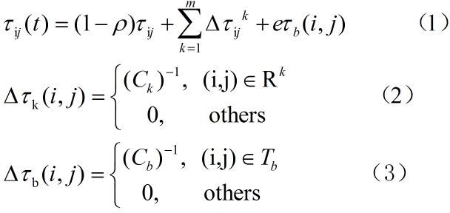
在 AS 算法中，某边上蚂蚁释放的信息素量与蚂蚁所走的路径长度成反比，经过若干次迭代计算，蚂蚁选择出最短路径。但当节点规模较大时，该算法的复杂度便会呈指数级增长，搜索效率变低，这时可以考虑强化某些最有可能成为最短路径的边，实现更准确，速度更快的搜索。具体描述如下：每次循环后对最优路径进行记录，记录为最优解 Tb 并对最优解予以加权，即给予最优解额外的信息素量^{[8]}；同时将经过最优路径的蚂蚁记为精英蚂蚁。具体实现如下（e 为精英蚂蚁数量）：
使用精英策略进行改进能够实现高效率的搜索，但要选择合适的精英蚂蚁数量以免算法过早的收敛于局部次优解。
  - 基于排列的蚂蚁系统 (Rank-based AS, ASrank )。
由上文可知精英蚂蚁系统是对最优路径 Tb 进行信息素浓度增强，使得算法能以较快的速度获得最优解。后来人们设想能否在增强最优解路径信息素的同时，对其他非最优路径信息素更新机制也进行一定改善，于是提出了基于排列的蚂蚁系统^{[7]}。主要思想：每次迭代后，根据蚂蚁行程长度从小到大进行排序，行程长度越小权值越大，最大权值记为w，第 k 个最优解的权值记为 max{0，w-k}具体实现公式如下：

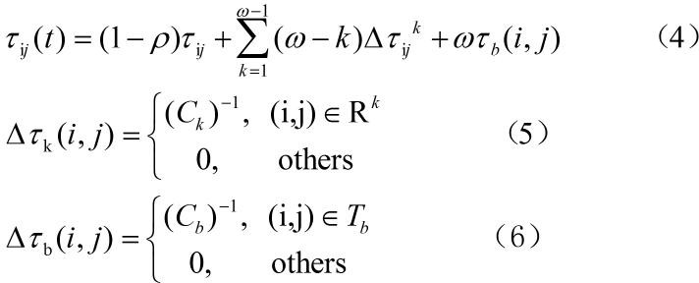
  - 最大最小蚂蚁系统(MAX-MIN Ant System, MMAS)。
蚂蚁系统中蚂蚁初始位置的分布是随机的，当多个蚂蚁的初始位置都在同一节点上 时，很有可能造成蚂蚁的搜索范围仅是所有路径中的一小部分，当算法收敛于某一路径求得的解可能只是该部分路径中的最优解而非所有路径中的最优解。为解决这一问题，最大最小蚂蚁系统被提出来，具体改进描述如下：


每次迭代后只允许迭代最优蚂蚁或最优解所属路径上的信息被更新^{[7]}；各路径上的信息素浓度被限制于[MAX，MIN ]范围内；
1
2

初始时刻，各路径上的信息素值被设为信息素浓度取值上限；
3
第 1 点改进是在精英策略蚂蚁系统的基础上做出的改进策略，在精英策略蚂蚁系统中，仅允许最优解路径上的蚂蚁释放信息素，搜索导向性较强，有利于实现算法较快收敛到最优解附近。但若精英蚂蚁数量较少，会导致算法的搜索效率下降。最大最小蚂蚁系统对该限制进行了改进。
第 2 点改进是为了防止某路径上信息素浓度增长过快导致的算法早熟现象。对路径上信息素强度范围进行限制后，下一个节点的选择概率也会被限制在某一范围内，避免了因选择概率过大导致的算法早熟现象。
第 3 点改进将所有路径上的信息素浓度初始化为信息素浓度最大值τmax 的估计值。研究表明，当挥发因子取较小值时算法可以更好的找到最优解。在这种情况下，算法的初始阶段各路径上信息素强度相差较小，有利于蚁群对路径进行全局搜索，之后随着信息素强度相差值变大，蚁群搜索范围渐渐缩小，直到找到全局最优解。
  - 蚁群系统(Ant Colony System)。
蚁群算法主要用于解决小规模问题，为了解决这一问题，一种具有全新性质的算法被提出来，即蚁群系统。
ACS 与 AS 之间主要差异主要表现在以下三个方面：


使用伪随机比例规则^{[9]}选择下一个要访问的节点，增强蚂蚁对最优解的搜索能力。信息素更新仅发生在至今最优路径上，使得路径信息素差距逐渐变大，增大搜索
1
2

效率。

信息素局部更新规则^{[9]}：蚂蚁不但会在每次循环迭代结束对路径上的信息素进行
3
更新，也会在构造路径过程中对信息素进行局部更新，减小蚂蚁已走的路径再次被访问的概率。
- 蚁群算法基本原理
蚁群算法是模拟蚂蚁觅食过程而设计出的一种群体智能算法。蚂蚁在觅食过程中会分泌一种名为“信息素”的物质，每只蚂蚁都可以分泌信息素留在觅食经过的路径上，并且能够在觅食过程中感知信息素的强度^{[10]}，指导觅食行进路线。蚂蚁总会朝着信息素强度高的路径行进，因此蚂蚁群的觅食行为就表现为蚂蚁对信息素的正反馈现象。在所有可选择路径中，某条路径越短，则该路径上经过的蚂蚁越多，相应地，路径上信息素强度越高，蚂蚁选择该路径的几率也就越大。如此形成正反馈机制，信息素最强的路径逐渐接近最优觅食路径，最终找到最优的觅食路径^{[11]}。

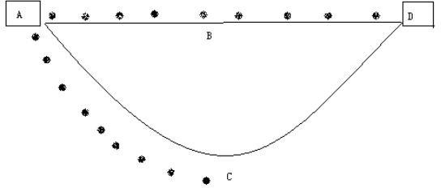
图 4.2-1 蚂蚁觅食简图
在图 4.2-1 中两只蚂蚁蚂蚁从 A 点出发，食物在 D 点，以相同的速度选择不同的路线行进，图中有两条路线 ABD 和 ACD。假设每条分配路线一只蚂蚁，每个黑点代表蚂蚁行进一步，每一步用一个时间单位来代表，则走 ABD 路线的蚂蚁一共行走了 9 步，需要 9个时间单位。此时走 ACD 路线的蚂蚁正好走一半路程。于是走 ABD 路径的蚂蚁原路返回，当该蚂蚁到达 A 点时，选择 ACD 路径的蚂蚁正好到达 D 点。当选择路径 ACD 的蚂蚁原路返回到出发点时，选择 ABD 的蚂蚁正好往返两次。此时根据蚂蚁的路经次数，ABD 与 ACD 路径上信息素强度比为 4:2。按照此信息素的指导，从 A 点再分别分配两只蚂蚁走 ABD 路线，分配一只蚂蚁走 ACD 路线。当三只蚂蚁全部回到出发点 A 时，该次产生的路径 ABD 与 ACD 的信息素比值为 8:2，则两次产生的总信息素比值为 12:4。若按照这种方式继续进行，则根据信息素的指导，最终所有的蚂蚁都会选择 ABD 路线而放弃 ACD 路线，这就是上述所说的正反馈机制。基于以上蚁群觅食选择最优路径的方式，我们可以通过构

造人工蚁群来解决类似的最优化问题。人工蚁群依赖于以下三种智能行为：
- 记忆行为：人工蚂蚁有一定的记忆能力，可以记忆已经访问的节点信息。
- 利用自身分泌的信息素进行相互通讯：蚂蚁在走过的路径上会释放一种信息素，其他蚂蚁在进行路径选择时会受这些信息素的影响，倾向于选择信息素较强的路径^{[12]}，这样一来信息素便成为了蚁群间进行信息传递的媒介。
- 蚂蚁的群集性活动：一只蚂蚁实现对食物源的搜索活动是一件很难的事，但整个蚁群对食物源进行搜索的觅食行为就会产生意想不到的效果。蚂蚁在觅食过程中，某一路径经过的蚂蚁数量越多，该路径上遗留的信息素就会越多，其他蚂蚁再选择该路径的几率也就会变大。如此循环，该路径上信息素强度就会进一步加强。而其他路径由于蚂蚁经过次数较少，新分泌信息素很少且原有的信息素在不断挥发，则该路径上总的信息素浓度就会越来越小。
人工蚁群和自然蚁群的区别表现在：人工蚁群对已访问过的节点存在记忆行为；人工蚁群按某种算法规律选择下一个节点，寻找最短路径。比如在旅行商问题中，人工蚁群可以预先知道当前节点与下一个要访问的城市节点之间的距离等。
- 蚁群算法数学模型[10]
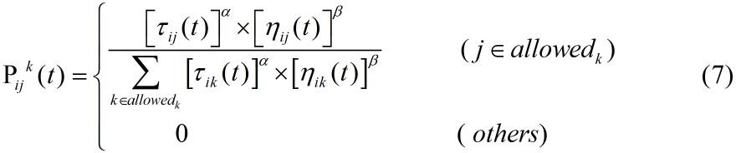
假设人工蚁群中蚂蚁的数量为 m，在初始时刻，各路径上的初始信息素强度是相同的， m 只蚂蚁被随机地放置在节点上。蚂蚁在觅食过程中，路线行进方向由各路径上的信息素强度决定。第 k 只蚂蚁走过的节点记为 visitedk（k=1,2,3……m）；节点 i 到节点 j 之间的距离用 dij(i,j=0,1,...,n-1)来表示，其中 n 表示节点的个数；t 时刻 i、j 连线上的信息素强度用τij(t)来表示。于是 t 时刻时蚂蚁 k 从 i 节点转移到 j 节点的随机比例规则如公式（7）所示。

在公式（7）中，ηij 是能见度，是节点 i 与节点 j 距离的倒数，即ηij=1/dij；τij(t)表示 t 时刻 i、j 连线上的信息素强度；allowedk 为尚未访问的节点的集合；ɑ为信息启发式因子，也可以看作是信息素的加权值，表示路径上的信息素强度对蚂蚁选择路径的影响程度，ɑ取值越大，蚂蚁间的相互协作就越强；β是期望启发式因子，也可看做能见度的加权值，反映能见度的重要程度。
为了更好地模拟蚂蚁觅食行为，实现在路径较短的路线上留下较多的信息素，需要在所有蚂蚁到达终点后对各个路径的信息素强度进行更新，信息素的更新主要考虑以下两方面因素：


经过一段时间，路径上原有的信息素会挥发。信息素的挥发过程是两个节点间的信息素浓度逐渐减弱的过程，可以避免算法过快形成局部最优解，有助于更好的实现对搜索区域的扩展。
1

蚂蚁途径某一路径时会在该路径上分泌信息素，使该路径上的信息素强度增加。通过增强信息素浓度可以更好地完成蚁群间的通讯，实现由单个蚂蚁个体无法完成的集中觅食行动。
2
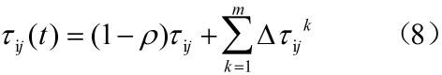
在 m 只蚂蚁全部完成对 n 个城市的访问后，会统一对残留信息和新分泌的信息素进行更新处理，t 时刻节点 i 与节点 j 之间的信息素强度更新如公式（8）所示。

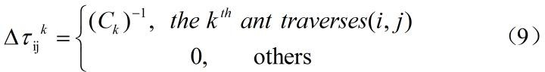
在公式（8）中，常数ρ表示信息素挥发因子,范围在（0,1）间，代表路径上信息素强度的挥发消耗程度，1-ρ则代表信息素残留因子。挥发因子的取值与算法的收敛速度和全局搜索能力紧密相关，在 AS 中通常设置为 0.5。在初始时刻τij=1，Δτij（0）=0。Δτ ^{k}表示一次路径搜索结束后节点 i 与节点 j 之间的信息素增量，在数值上Δτ ^{k} 可以表示为公式（9）：
ij
ij

在公式（9）中，Ck 是第 k 只蚂蚁走完整条路径后所得到的总路径长度。
- 基本蚁群算法的实现步骤
以旅行商问题为例分析基本蚁群算法的实现步骤如下：
Step 1：初始化参数。初始化每条路径上的初始信息素浓度，为蚁群中的 m 只蚂蚁随机设置初始出发点；
Step 2：更新禁忌表，将蚂蚁所在出发城市节点加到禁忌表中；
Step 3：对每只蚂蚁确定行进方向，根据随机比例规则选择下一个要经过的城市节点； Step 4：再次更新禁忌表，将上一步选择的城市加入到禁忌表中，重复步骤（3）直到所有的城市节点被访问完，记录每只蚂蚁最后一个访问的城市作为下一次循环的出发城市节点；
Step 5：计算每只蚂蚁的总路程 ；
Step 6：更新每条路径上的信息素浓度；
Step 7：判断终止条件，即判断循环次数是否达到了设定值。若循环次数达到循环上限值则结束循环，输出结果；否则清空禁忌表跳转至 Step 2 继续循环。

TSP 问题蚁群算法的伪代码^{[13]}表述如下：
Procedure AS for each edge
set initial pheromone value t0 end for
while not stop for each ant k
randomly choose an initial city for i=1 to n
choose next city j with probability end for
end for
compute the length Ck of the tour constructed by the kth ant for each edge
update the pheromone value end for
end while print result end procedure

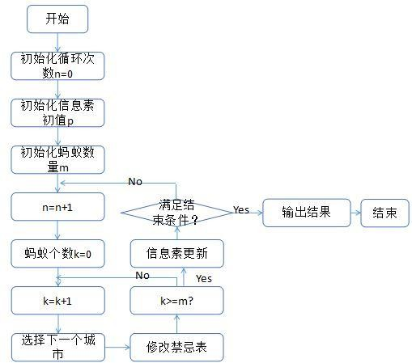
- 基本蚁群算法的结构流程

算法的设计与实现

动态规划实现灾区选择
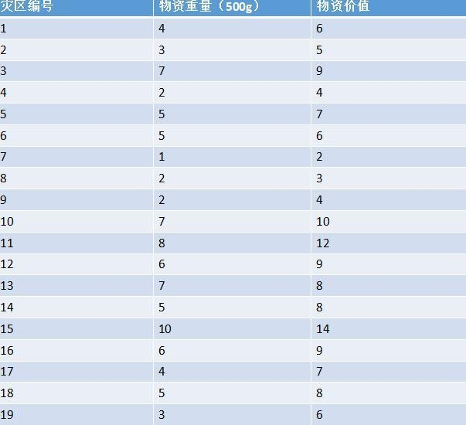
因无法获得真实救灾数据，本论文中均采用模拟仿真的方法来设计实验数据和实验场景。论文设定如下场景，某地发生地震，需用本地的无人机对灾区进行物质输送，无人机 A 被派去支援地区 F，该无人机有效载荷为 25kg，巡航速度 80-120km/h，留空时间 3h。该分区受灾点共 19 个，每个受灾点需要运送的物资重量（为计算方将物资重量单位换算为 500g）与物资权值对应如下图 5-1.1。

图 5-1.1 物资重量价值图
将 19 个受灾点的地理位置信息以坐标的形式画在坐标图上，具体位置坐标如下图 5-1.2 所示（横纵坐标的单位均为 km）：

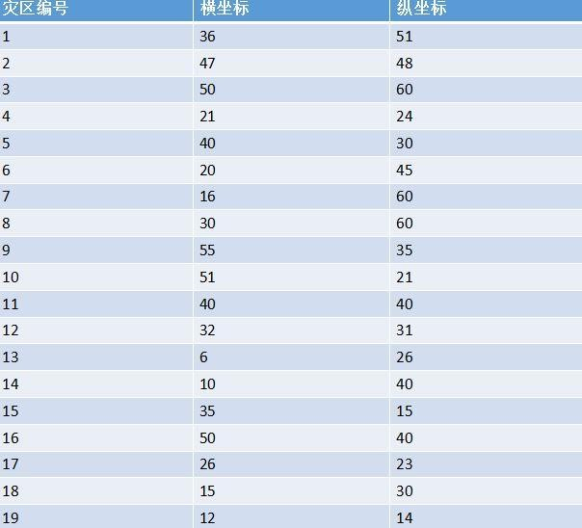
图 5-1.2 灾区坐标图
由于无人机最大载重量有限，需根据受灾点所需物资载重量和价值对灾区点进行选择。如前文所述，采用 0-1 背包问题来求解该问题。将物资重量记录在数组 w[]中，对应的物资价值记录在数组 v[]中，根据表 5.1-3 和表 5.1-4 描述的算法主函数对要进行物资输送的受灾点进行选择，使得无人机在总载重量不超过 25kg 的限制条件下对受灾点进行最大价值的物资运送。
表 5-1.3：01 背包问题的主体函数

01 背包问题的主体函数

int BeiBao(int total_weight, int w[], int v[], int flag[], int n) {
int value[100][300] = {0}; //value[i][j]表示将前i 个物品放入容量为j 的背包中所能获得的最
//大价值
for (int i = 1; i <= n; i++) {
for (int j = 1; j <= total_weight; j++) { //设置无人机最大载重量限制

if (w[i] > j) {
// 当第 i 件物品的重量大于背包的重量时不能放进背包
value[i][j] = value[i-1][j];
} else { //比较将 i 放进去后的价值
if (value[i-1][j] > v[i]+value[i-1][j-w[i]]) { value[i][j] = value[i-1][j];
}else {
value[i][j] = v[i] + value[i-1][j-w[i]];}}}
}
// 求解选择哪些物品放入背包
int i = n, j = total_weight; while (value[i][j] != 0) {
if (value[i-1][j]<value[i][j]) {
flag[i] = 1;//将选择的受灾点编号记录在数组 flag[]中，为后续求解无人机路径做准备 j=j-w[i];
i--;}
else{ flag[i] = 0;
--i;}}
int m=i; if(value[m][j] == 0){
for(int i=0;i<=m;i++){ flag[i] = 0;}}
return value[n][total_weight]; //返回选择所灾区需输送物资的总价值
}

通过上述程序对要选择的受灾点进行筛选，并通过数组 flag[]对筛选出的受灾点进行记录；
表 5-1.4：筛选受灾点函数

筛选受灾点函数

void SelectCity()
{
int total_weight = 50; int citynum=20;
int num[20];

int w[20];
int v[20];
int z[20];
int x[20];
int y[20];
ifstream in("Beibao.txt"); for(int i=0;i<20;i++){ in>>num[i]>>w[i]>>v[i];} ifstream fin("Yiqun.txt"); for(int i=1;i<20;i++){ fin>>z[i]>>x[i]>>y[i];
//cout<<x[i]<<endl;}
ofstream outfile("zuobiao.txt"); int flag[citynum];
int total_value = BeiBao(total_weight, w, v, flag, 19); cout << "选择物品如下：" << endl;
for (int i = 1; i <= citynum; i++) { if (flag[i] == 1){
counter++;
cout << i << "重量为" << w[i] << ", 价值为" << v[i] << endl; if(i<citynum){
outfile<<i<<" "<<x[i]<<" "<<y[i]<<endl;}}} outfile.close();
cout << "总的价值为: " << total_value << endl;}

Yiqun.txt 文件中记录了受灾点及其对应横纵坐标，将受灾点编号记录在数组 z[]中，将对应的横纵坐标分别记录在数组 x[]和 y[]。通过上述程序，根据所记录的被选择受灾点编号，结合文件 Yiqun.txt 对选中的救灾点进行坐标匹配，将选中受灾点坐标记录在文件 zuobiao.txt 中，为后续对这些受灾点进行路径规划做准备，筛选出的救灾点坐标如图 5-1.5所示。

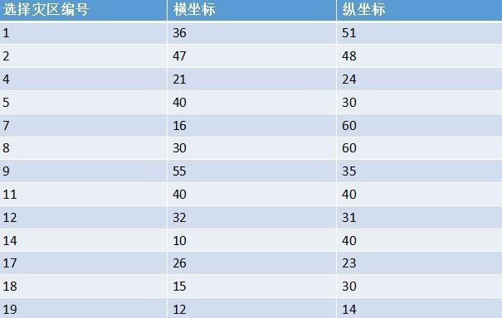
图 5-1.5 筛选受灾点坐标图

蚁群算法实现对无人机的路径规划
经过 5.1 节的算法处理，选出了无人机单次飞行中需访问的救灾点之后，对这些选中的救灾点进行路径规划，即可使得无人机用最快的时间和最短的距离将救灾物资送至灾区。本文采用蚁群算法对这些选出的受灾点进行路径规划，具体描述如下：
- 根据表 5-2.1 定义蚂蚁类。
表 5-2.1：定义蚂蚁类

定义蚂蚁类

class ant//定义蚂蚁类
{
private:
int ChooseNextCity();//选择下一个受灾点，返回该点的编号
double prob[CityCount]; //未走的受灾点选择概率，临时变量数组，保存各个灾区点被选中的//概率值
int VSCityCount; //记录蚂蚁已经走过的受灾点数目
int AllowedCity[CityCount]; //受灾点是否可选 1 为可选 0 为不可选
public:
void addcity(int city); //添加受灾点号
int visited[CityCount]; //蚂蚁已走的受灾点号

void Clear();//重新初始化
void LengthCount();//更新数据，计算遍历完受灾点后，走过的路径长度 double VSLength; //单个蚂蚁走过的路径长度
double ShortestLen; //蚂蚁走过的最短路径长度
void move();//移动到下一个受灾点，添加下一个受灾点的编号 ant();//蚂蚁类的构造函数
void lastcitysel();};

其中 prob[CityCount]记录未走过的灾区点选择概率；AllowedCity[CityCount]记录受灾点是否可选，当该值取值为 1 时代表该点尚未访问，是可选的，当该值取值 0，则代表该点已经走过， 是不可选的； visited[CityCount] 用来记录蚂蚁已走的受灾区点编号； VSCityCount 用来记录蚂蚁已经走过的受灾点数目。蚂蚁类中主体函数实现及说明如下：
1) 根据表 5-2.2 写出构造函数。将数组 AllowedCity[]的值初始化为 1; 将各灾点选择概率
prob[i]初始化为 0;初始化蚂蚁走过的路径长度为 0；走过灾区点数目初始化为 0。
表 5-2.2：蚂蚁类构造函数蚂蚁类构造函数 ant::ant()//初始化
{
VSLength=ShortestLen=0; VSCityCount=0;
int i; for(i=0;i<CityCount;i++) { AllowedCity[i]=1; prob[i]=0;}}

- 根据表 5-2.3 选择下一个要访问的救灾点。根据当前灾点和没有走过的受灾点之间的信息素强度，结合轮盘赌算法选出下一个要走的受灾点。
表 5-2.3：选择下一个受灾点

选择下一个受灾点

int ant::ChooseNextCity()//蚂蚁选择下一个受灾点号
{
int i; int j;
double temp=0;

int curCity=visited[VSCityCount-1]; //当前选择的受灾点号
for (i=0;i<CityCount;i++){//先计算当前灾点和没有走过的受灾点之间的信息素的总和 if((AllowedCity[i]==1)){ temp+=pow((1.0/DST[curCity][i]),beta)*pow((tao[curCity][i]),alpha); //信息素总和}} double sel=0; //计算没有走过的受灾点被选中的概率
for (i=0;i<CityCount;i++) { if((AllowedCity[i]==1)){
prob[i]=pow((1.0/DST[curCity][i]),(int)beta)*pow((tao[curCity][i]),(int)alpha)/temp; sel+=prob[i];}
else
prob[i]=0; //如果已经走过，则概率为 0} double mRate=rnd(0,sel);
double mSelect=0;
for ( i=0;i<CityCount;i++) { if((AllowedCity[i]==1)) mSelect+=prob[i] ;
if (mSelect>=mRate) {j=i;break;}} return j;}

- 根据表 5-2.4 计算蚂蚁走完所有的受灾点后的路径长度。
表 5-2.4：计算蚂蚁遍历受灾点后的路径长度

计算蚂蚁遍历受灾点后的路径长度

void ant::LengthCount()//计算遍历完受灾点后，蚂蚁走过的路径长度
{
int i;
for(i=0;i<CityCount-1;i++)
{VSLength+=DST[visited[i]][visited[i+1]]; }
VSLength+=DST[visited[CityCount-1]][visited[0]]; //最后救灾点和开始救灾点间的距离}

- 根据表 5-2.5 定义游历类。
表 5-2.5：定义游历类

定义游历类

class travel

{
public:
void UpdateTao();//更新环境信息素
double ShortestLength; //整个蚁群走过的最短路径 void InitTao();//初始化环境信息素强度
ant ants[AntCount]; //蚂蚁类对象的蚁群数组
void InitAnt();//初始化每只蚂蚁随即选择一个城市做为起点 void Search();//开始蚁群的循环
travel();//构造函数};

其中 ants[AntCount]为蚂蚁类对象的蚁群数组；ShortestLength 记录整个蚁群走过的最短路径；该类中的函数主要实现对信息素强度的初始化，更新环境信息素，对蚁群路线进行搜索，求出整个蚁群走过的最短路径。具体实现如下：
- 根据表 5-2.6 写出类的构造函数。对信息素进行初始化，将两个救灾点间的路径记录在二维数组 DST[][]中。
表 5-2.6：游历类构造函数游历类构造函数 travel::travel()
{
InitTao();
ShortestLength=10e9; //初始化蚁群能走过的最大长度 ifstream in("zuobiao.txt");
struct city{ int num; int x;
int y;
}c[CityCount]; //定义一个结构体变量的灾区数组 for (int i=0;i<CityCount;i++){ in>>c[i].num>>c[i].x>>c[i].y;
bestseq[i]=0;} int j;
for(int i=0;i<CityCount;i++) for (j=0;j<CityCount;j++){{
DST[i][j]=sqrt(pow((double)(c[i].x-c[j].x),2)+pow((double)(c[i].y-c[j].y),2));}}}

- 根据表 5-2.7 实现对信息素强度的初始化。将初始两受灾点间的信息素强度设置为 1，将信息素增量初始化为 0。
表 5-2.7：初始化信息素强度

初始化信息素强度

void travel::InitTao()
{
int i; int j;
for(i=0;i<CityCount;i++) for (j=0;j<CityCount;j++){ tao[i][j]=1;
detatao[i][j]=0;}}

- 根据表 5-2.8 对信息素强度进行更新。当所有的蚂蚁遍历完所有的救灾点后对信息素强度增量进行计算并更新当前的信息素强度值。
表 5-2.8：更新信息素强度

更新信息素强度

void travel::UpdateTao()
{
//calculate the changes of trial information int i;
int j;
for(i=0;i<AntCount;i++) {//计算每只蚂蚁在两两受灾点间留下的信息素，蚂蚁走过的路径越
//短，留下的信息素数值越大
for (j=0;j<CityCount-1;j++) //计算两两受灾点间的信息素{ detatao[ants[i].visited[j]][ants[i].visited[j+1]]+=1/ants[i].VSLength ; detatao[ants[i].visited[j+1]][ants[i].visited[j]]+=1/ants[i].VSLength;} detatao[ants[i].visited[CityCount-1]][ants[i].visited[0]]+=1/ants[i].VSLength; detatao[ants[i].visited[0]][ants[i].visited[CityCount-1]]+=1/ants[i].VSLength;} for (i=0;i<CityCount;i++) {
for (j=0;j<CityCount;j++){ tao[i][j]=(rou*tao[i][j]+detatao[i][j] ); detatao[i][j]=0;}}}

- 根据表 5-2.9 对蚂蚁所走路径进行遍历搜索。设置蚁群算法迭代次数，对蚂蚁所走路径进行遍历搜索，查找所有路线中最短的路径长度，并将最短路径灾区点访问序列保存在数组 bestseq[]中。
表 5-2.9：遍历路径搜索

遍历路径搜索

void travel::Search()
{
//begin to find best solution
int max=0;//every ant tours times int i;
int j;
double temp;
int tempseq[CityCount]; while (max<IteCount){
//InitAnt(); for(j=0;j<AntCount;j++){
for (i=0;i<CityCount-1;i++) //选至倒数第二个受灾点 ants[j].move();}
for(j=0;j<AntCount;j++){ ants[j].lastcitysel(); ants[j].LengthCount ();}
//find out the best solution of the step and put it into temp int t;
temp=ants[0].VSLength; //初始化为第一个蚂蚁的路径长度 for (t=0;t<CityCount;t++)
tempseq[t]=ants[0].visited[t]; for(j=0;j<AntCount;j++){
if (temp>ants[j].VSLength) { temp=ants[j].VSLength;
for ( t=0;t<CityCount;t++) tempseq[t]=ants[j].visited[t];}} if(temp<ShortestLength){ ShortestLength=temp;

for ( t=0;t<CityCount;t++) bestseq[t]=tempseq[t];
for ( int t=0;t<CityCount;t++) printf(" %d ",bestseq[t]); cout<<endl;}
printf("%d : %f\n",max,ShortestLength); //输出循环次数 目前最好的路径长度
UpdateTao();//更新全局环境信息素
for(int j=0;j<AntCount;j++) //清除每只蚂蚁上次走过的路径信息{ ants[j].Clear();}
max++; //开始循环整个蚁群}
cout<<"The shortest length is:"<<ShortestLength<<endl;
//输出蚁群最小路径的灾区点序号 for ( int t=0;t<CityCount;t++) printf(" %d ",bestseq[t]);}

实验结果展示
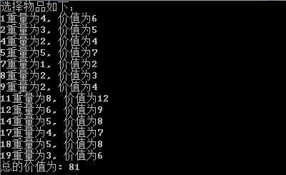
对算法进行编译运行，结果展示如下：
图 5-3.1 选取受灾点图
根据图 5-3.1 可知灾区选择筛选出的受灾点序列为：1 2 4 5 7 8 9 11 12 14 17 18 19
对这些灾区点进行重新编号，序列号对应如图 5-3.2：

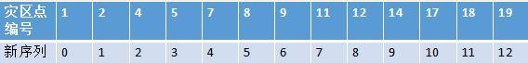
图 5-3.2 受灾点标号图
经过迭代依次产生四条最佳路径，展示如下（横纵坐标单位皆为 km）：
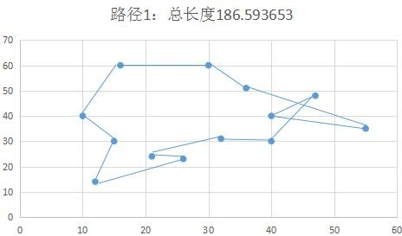
图 5-3.3 迭代至第 2 代产生的最佳路径图
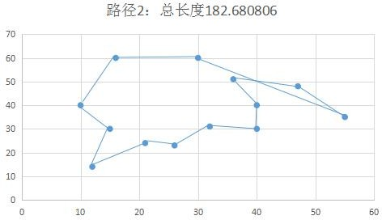
图 5-3.4 迭代至第 14 代产生的最佳路径图

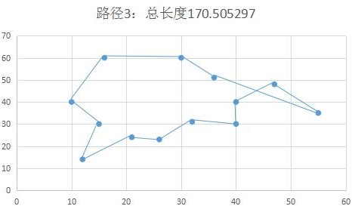
图 5-3.5 迭代至第 79 代产生的最佳路径图
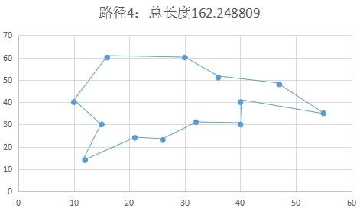
图 5-3.6 迭代至第 250 代产生的最佳路径图
迭代至第 80 代之后，算法开始收敛于路径长度为 162.248809 的路线，也即所要求的无人机飞行路线。
最终结果运行序列：12 2 10 8 3 7 6 1 0 5 4 9 11；
对应的受灾点编号为：19 4 17 12 5 11 9 2 1 8 7 14 18；
故可得无人机选择的救灾点编号为：1 2 4 5 7 8 9 11 12 14 17 18 19；
访问各救灾点的序列为：19 4 17 12 5 11 9 2 1 8 7 14 18。

总结
灾害发生后，灾区救援是一项刻不容缓的重大工程，关乎人民群众的生命安全，政府和社会各界人士高度重视。而无人机因其响应快速、对环境条件要求低、适应能力强、容易操控、成本低、能够携带一些重要的设备等优势使其在救灾过程中发挥着重要作用，本文设计实现了在一定环境限制下使用无人机运输救灾设备和物资的一种方法，力求在最短的时间内实现对灾区的救援，将伤亡程度缩减到最小，保护灾区人民的生命安全。
论文首先对无人机的条件限制和灾区所需物资进行分析和设定，然后根据每个受灾点所需运送物资的重量和价值对灾区点进行选择。无人机有选择地进行紧急救援，保证在其载重限制范围内救援力度达到最大。筛选出救灾点后对无人机进行路径规划，使得无人机以最小的代价遍历所选择的全部救灾点，即无人机以最短的时间，最短的距离对这些受灾点进行路径规划。最终给出所选择的灾区点以及对这些救灾点的访问顺序。
由于时间关系以及对无人机细节知识掌握有限，本文仅对无人机飞行路线进行规划，无人机起飞降落过程等还未考虑进去。此外，由于缺少救灾行动的真实数据、以及真实的无人机飞行数据，本论文只是基于人工模拟数据进行的算法探索研究。后期可以加入其它无人机及灾区限制条件，将无人机起飞降落时间等因素考虑进去，争取在真实数据上进一步地进行研究。
通过对该课题的研究，我对灾后救援有了更深的了解，争取以后积极参与到灾后救援的活动中去。此外，我对无人机救灾和路径规划有了更进一步的了解，掌握了基础的蚁群算法，对算法产生了更浓厚的兴趣，对以后的学习研究有很大的帮助。

参考文献
- Azman, N. A., et al. (2021). Artificial Intelligence in Automated Bookkeeping: A Value-added Function for Small and Medium Enterprises. JOIV: International Journal on Informatics Visualization.
- Kharat, R., et al. (2025). A Smart AI-Based Personal Finance Assistant: A Multi-Model Approach for Expense Categorization, Budgeting, Forecasting and Anomaly Detection. IJRASET
- Al-Sayed, A., & Cheng, Y. (2022). Classification Method of Financial Behaviour Through Means of Machine Learning. KTH Royal Institute of Technology (Diva-Portal)
- Liang, P. J., et al. (2021). Pattern Recognition and Anomaly Detection in Bookkeeping Data. Carnegie Mellon University Research Paper
- Sathishkumar, S. (2018). Survey on Data Mining and Predictive Analytics Techniques. Adhiyamaan College of Engineering.

声明
本人声明所呈交的学位论文是本人在导师指导下进行的研究工作及取得的研究成果。据我所知，除了文中特别加以标注和致谢的地方外，论文中不包含其他人已经发表或撰写过的研究成果，也不包含为获得四川大学或其他教育机构的学位或证书而使用过的材料。与我一同工作的同志对本研究所做的任何贡献均已在论文中作了明确的说明并表示谢意。本学位论文成果是本人在四川大学读书期间在导师指导下取得的，论文成果归四川大
学所有，特此声明。

学位论文作者（签名）

论文指导教师（签名）

2018 年 4 月 28 日

致 谢
至此毕业论文基本完成，在此我要特别感谢我的指导老师陈瑜老师。首先毕设选题方面，最初毕设选题是我研究生期间的研究内容，但因是一个全新的研究领域，研究内容较多，而我本身知识掌握局限，常常感到力不从心，经过一个多月的学习仍没有一个清晰的全局观。陈瑜老师针对我当时的选题和学习进度进行分析，给出指导性意见，建议从原先选题的其中一个切入点入手进行研究。于是在原有研究内容的基础上我于三月底换了毕设题目，经过一个星期学习，我对要做的研究内容有了一个全局观，心也安定下来了，这个过程陈老师给出的指导性建议是相当重要的，为我的论文提供了莫大的帮助。此外，陈老师在代课之余会抽出自己的时间对我的毕设论文进行耐心指导，在论文编写和创新点等方面也给出了相当重要的指导作用，陈老师是一位知识渊博，认真负责的导师，在大学认识陈老师是我的荣幸，可以说没有陈老师的指导，我不可能顺利完成毕设内容。
此外我要感谢大学四年四川大学的老师们，感谢您们的悉心教导使我从对电脑知识了解甚少的新手成长为拥有一技之长的四川大学计算机学院 18 级计算机科学与技术专业的本科毕业生，感谢老师们的教导使我有更多的信心去面对未来。
同时我要感谢和我一起学习一起成长的朋友和同学们，感谢你们一路的支持和陪伴，我们一起走过了大学四年的青春时光，这是青春的记忆，希望以后的我们都能成长为更好的自己。
最后我还要感谢我的家人，感谢你们在生活和精神上给了我莫大的帮助，你们是我永远的港湾，未来我会更加努力，成为你们的依靠。
在此由衷感谢所有给予我关心和帮助的人，谢谢你们！

附录 1
#include <stdio.h> #include <cmath> #include <iostream> #include <fstream> #include <time.h> #include <cstdlib> using namespace std;

int counter=0;
const int AntCount=5; const int CityCount=13; const int IteCount=250; const double alpha=1; const double beta=5; const double rou=0.5; int bestseq[CityCount];
double detatao[CityCount][CityCount]; double tao[CityCount][CityCount]; double DST[CityCount][CityCount];

int BeiBao(int total_weight, int w[], int v[], int flag[], int n) { int value[100][300] = {0};
for (int i = 1; i <= n; i++) {
for (int j = 1; j <= total_weight; j++) { if (w[i] > j) {
value[i][j] = value[i-1][j];
} else {
if (value[i-1][j] > v[i]+value[i-1][j-w[i]]) { value[i][j] = value[i-1][j];
}
else {

value[i][j] = v[i] + value[i-1][j-w[i]];

}
}
}
}
int i = n, j = total_weight; while (value[i][j] != 0) {
if (value[i-1][j]<value[i][j]) { flag[i] = 1;
j=j-w[i];
i--;
}
else{
flag[i] = 0;
--i;
}
}
int m=i; if(value[m][j] == 0)
{
for(int i=0;i<=m;i++)
{
flag[i] = 0;
}
}
return value[n][total_weight];
}
void SelectCity()
{
int total_weight = 50; int citynum=20;
int num[20];

int w[20];
int v[20];
int z[20];
int x[20];
int y[20];
ifstream in("Beibao.txt"); for(int i=0;i<20;i++)
{
in>>num[i]>>w[i]>>v[i];
}
ifstream fin("Yiqun.txt"); for(int i=1;i<20;i++)
{
fin>>z[i]>>x[i]>>y[i];
}
ofstream outfile("zuobiao.txt"); int flag[citynum];
int total_value = BeiBao(total_weight, w, v, flag, 19); cout << "选择物品如下：" << endl;
for (int i = 1; i <= citynum; i++) {
if (flag[i] == 1)
{
counter++;
cout << i << "重量为" << w[i] << ", 价值为" << v[i] << endl; if(i<citynum)
{
outfile<<i<<" "<<x[i]<<" "<<y[i]<<endl;
}
}
}
outfile.close();
cout << "总的价值为: " << total_value << endl;
}

double rnd(int low,double uper)
{
double p=(rand()/(double)RAND_MAX)*((uper)-(low))+(low); return (p);
};
int rnd(int uper)
{
return (rand()%uper);
};
class ant
{
private:
int ChooseNextCity(); double prob[CityCount]; int VSCityCount;
int AllowedCity[CityCount]; public:
void addcity(int city); int visited[CityCount]; void Clear();
void LengthCount(); double VSLength; double ShortestLen; void move();
ant();
void lastcitysel();

};
void ant::lastcitysel()
{
int i; for(i=0;i<CityCount;i++)

if (AllowedCity[i]==1)
{
addcity(i); break;
}
}
void ant::Clear()
{
VSLength=0; int i;
for(i=0; i<CityCount;i++)
{
prob[i]=0; AllowedCity[i]=1; VSCityCount=0;
}
i=visited[CityCount-1]; addcity(i);
}
ant::ant()
{
VSLength=ShortestLen=0; VSCityCount=0;
int i; for(i=0;i<CityCount;i++) {

AllowedCity[i]=1; prob[i]=0;
}
}
void ant::addcity(int city)
{

visited[VSCityCount]=city; VSCityCount++; AllowedCity[city]=0;
}
int ant::ChooseNextCity()
{
int i; int j;
double temp=0;
int curCity=visited[VSCityCount-1]; for (i=0;i<CityCount;i++){
if((AllowedCity[i]==1))
{
temp+=pow((1.0/DST[curCity][i]),beta)*pow((tao[curCity][i]),alpha);
}
}
double sel=0;
for (i=0;i<CityCount;i++) { if((AllowedCity[i]==1))
{
prob[i]=pow((1.0/DST[curCity][i]),(int)beta)*pow((tao[curCity][i]),(int)alpha)/temp; sel+=prob[i];
}
else
prob[i]=0;
}
double mRate=rnd(0,sel); double mSelect=0;
for ( i=0;i<CityCount;i++) { if((AllowedCity[i]==1))
mSelect+=prob[i] ;
if (mSelect>=mRate) {j=i;break;}
}

return j;
}
void ant::LengthCount()
{
int i;
for(i=0;i<CityCount-1;i++)
{VSLength+=DST[visited[i]][visited[i+1]]; } VSLength+=DST[visited[CityCount-1]][visited[0]];
}
void ant::move()
{
int j; j=ChooseNextCity(); addcity(j);
}
class travel
{
public:
void UpdateTao(); double ShortestLength; void InitTao();
ant ants[AntCount]; void InitAnt();
void Search(); travel();
};
void travel::UpdateTao()
{
int i; int j;
for(i=0;i<AntCount;i++) {
for (j=0;j<CityCount-1;j++)

{
detatao[ants[i].visited[j]][ants[i].visited[j+1]]+=1/ants[i].VSLength ; detatao[ants[i].visited[j+1]][ants[i].visited[j]]+=1/ants[i].VSLength;
}
detatao[ants[i].visited[CityCount-1]][ants[i].visited[0]]+=1/ants[i].VSLength; detatao[ants[i].visited[0]][ants[i].visited[CityCount-1]]+=1/ants[i].VSLength;
}
for (i=0;i<CityCount;i++) { for (j=0;j<CityCount;j++)
{
tao[i][j]=(rou*tao[i][j]+detatao[i][j] ); detatao[i][j]=0;
}
}
}
void travel::InitTao()
{
int i; int j;
for(i=0;i<CityCount;i++)
for (j=0;j<CityCount;j++)
{

tao[i][j]=1;
detatao[i][j]=0;
}
}
travel::travel()
{
InitTao(); ShortestLength=10e9; ifstream in("zuobiao.txt");

struct city
{
int num; int x; int y;
}c[CityCount];

for (int i=0;i<CityCount;i++)
{
in>>c[i].num>>c[i].x>>c[i].y; bestseq[i]=0;
}
int j;
for(int i=0;i<CityCount;i++) for (j=0;j<CityCount;j++)
{
{
DST[i][j]=sqrt(pow((double)(c[i].x-c[j].x),2)+pow((double)(c[i].y-c[j].y),2));
}
}
}
void travel::InitAnt()
{
int i=0; int city;
srand( (unsigned)time( NULL ) ); for (i=0;i<AntCount;i++)
{
city=rnd(CityCount); ants[i].addcity(city);
}
}
void travel::Search()

{
int max=0;//every ant tours times int i;
int j;
double temp;
int tempseq[CityCount]; while (max<IteCount)
{
for(j=0;j<AntCount;j++)
{
for (i=0;i<CityCount-1;i++) ants[j].move();
}
for(j=0;j<AntCount;j++)
{
ants[j].lastcitysel(); ants[j].LengthCount ();
}
int t; temp=ants[0].VSLength; for (t=0;t<CityCount;t++)
tempseq[t]=ants[0].visited[t]; for(j=0;j<AntCount;j++)
{
if (temp>ants[j].VSLength) { temp=ants[j].VSLength; for ( t=0;t<CityCount;t++)
tempseq[t]=ants[j].visited[t];
}
}
if(temp<ShortestLength){ ShortestLength=temp;
for ( t=0;t<CityCount;t++)

bestseq[t]=tempseq[t];
for ( int t=0;t<CityCount;t++)
{
printf(" %d ",bestseq[t]);
}
cout<<endl;
}
printf("%d : %f\n",max,ShortestLength); UpdateTao();

for(int j=0;j<AntCount;j++)
{

ants[j].Clear();

}
max++;
}
cout<<"The shortest length is:"<<ShortestLength<<endl; for ( int t=0;t<CityCount;t++)
printf(" %d ",bestseq[t]);
}
int main()
{
SelectCity(); travel TSP; TSP.InitAnt(); TSP.Search(); return 0;
}

